**PRISCILA VERIDIANA FRAGA KUBIAKI** 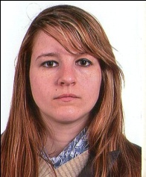

**Dados Pessoais**

Data De Nascimento: 24/11/1991

Endereço: Rua Padre Cacique,72,Vila Nova

Cidade: Guaiba Cep: 92500-000

Coren: 980566 CPF: 029955070-25

Telefone: 51 99470820 / 51 85573954

**Escolaridade/Curso/Conhecimento**

Ensino Médio Completo

Informática Básica

Técnico Em Administração

Técnico Em Enfermagem

Prevenção e Combate á incêndio

**Experiência Profissional**

- Home Care Inter Saúde

- Casa Das Vovós

- Hospital Nossa Senhora Do Livramento

Estágios Supervisionados:

- PA Regional

- PA Eldorado

- Hospital Nossa Senhora Do Livramento

- Hospital Parque Belém